

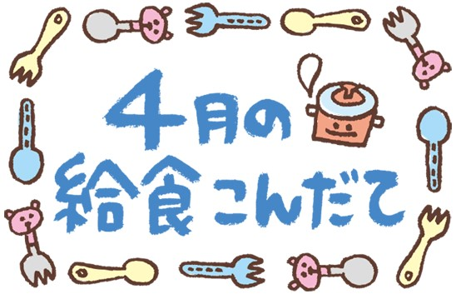



たちばな幼稚園

好川智菜

|  |  |  |  |  |
| --- | --- | --- | --- | --- |
|  | 日 | 曜 | 献立名 | 主な食材名 |
|  | 22 | 月 | ピースご飯  すき焼き風煮  味噌汁  胡瓜納豆 | 発芽玄米　グリンピース　みりん　醤油　薬膳だし  白菜　玉葱　しめじ　人参　大根　椎茸　豆腐　みりん　醤油　黒砂糖  白菜　人参　味噌  胡瓜　人参　玉葱　納豆　醤油 |
| だご汁のイラスト  **郷土料理** | 23 | 火 | わかめごはん  五目煮  団子汁  長芋とわかめの和え | 発芽玄米　わかめ　醤油　みりん　薬膳だし  椎茸　人参　大根　大豆　蒟蒻　昆布　醤油　みりん　黒砂糖  白玉粉　ちりめん　里芋　大根　人参　牛蒡　しめじ　葱　味噌  長芋　人参　わかめ　海藻ミックス　胡麻　黒酢　醤油　黒砂糖 |
|  | 24 | 水 | 狐ご飯  カレー煮  味噌汁  南瓜納豆 | 発芽玄米　油揚げ　人参　醤油　みりん　薬膳だし  じゃが芋　玉葱　人参　しめじ　蒟蒻　竹輪　カレールー　パセリ  玉葱　大根　味噌  南瓜　人参　玉葱　納豆　醤油 |
|  | 25 | 木 | 鮭ご飯  おでん風煮  味噌汁  ブロッコリー納豆 | 発芽玄米　鮭　醤油　みりん　薬膳だし  椎茸　大根　蒟蒻　厚揚げ　人参　昆布　醤油　みりん　黒砂糖  玉葱　白菜　味噌  ブロッコリー　玉葱　人参　納豆　醤油 |
| **誕生日** | 26 | 金 | ひじきご飯  切干大根  味噌汁  白菜納豆  みかん | 発芽玄米　ひじき　人参　油揚げ　胡麻　醤油　みりん　薬膳だし  切干大根　人参　昆布　油揚げ　蒟蒻　椎茸　醤油　みりん　黒砂糖  豆腐　わかめ　葱　味噌  白菜　人参　納豆　醤油  みかん |
|  | 30 | 火 | ゆかりご飯  野菜炒め  味噌汁  ひじき納豆 | 発芽玄米　ゆかり　醤油　みりん　薬膳だし  キャベツ　もやし　玉葱　人参　椎茸　さつま揚げ　ピーマン　中華だし  大根　人参　味噌  ひじき　人参　玉葱　納豆　醤油 |

　　　　　　　　　　　　　　　　　献立は食材の納品等により変更する場合があります。ご了承ください。





**献立の特徴**



・ご飯は発芽玄米を使用しています。

・卵・乳・小麦・肉は使用していません。

・化学調味料不使用で調理しており、

毎朝昆布といりこから出汁を取っています。





**入園・進級**

**おめでとうございます**







**郷土料理について**



毎月郷土料理をテーマに献立を作成しています。

今回は団子汁（広島県）をとり入れました。

里芋、大根、人参、牛蒡、椎茸、葱のたっぷり野菜を

入れて、味噌仕立てにしたものに団子を加えた

郷土料理となっております。







**自己紹介**



**春になり暖かい季節になりましたね。**

**この度新しく栄養士としてたちばな幼稚園で**

**働くことになりました、好川智菜です。**

**喜んで美味しいと言ってもらえるように**

**頑張っていきたいと思います。**

**宜しくお願いいたします。**



